В подготовительной группе №13 «Гномики» в тематическую неделю «День матери» в гости к ребятам пришла мама Даши Зубаковой. Она рассказала о роли мамы в семье, показала семейный альбом, провела с детьми дидактическую игру «Распредели обязанности».

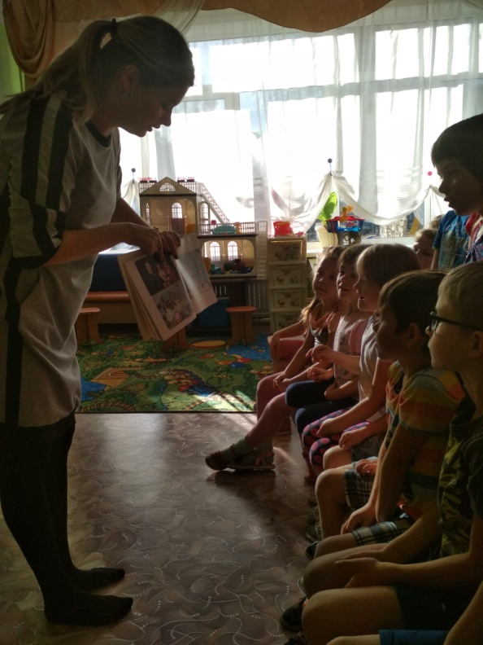

Бушина Ксюша представила презентацию о женщинах – матерях до четвёртого поколения по маминой родословной линии, которую они приготовили дома с мамой.

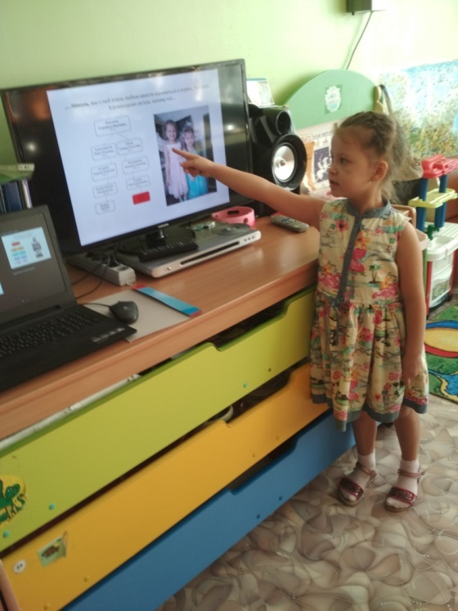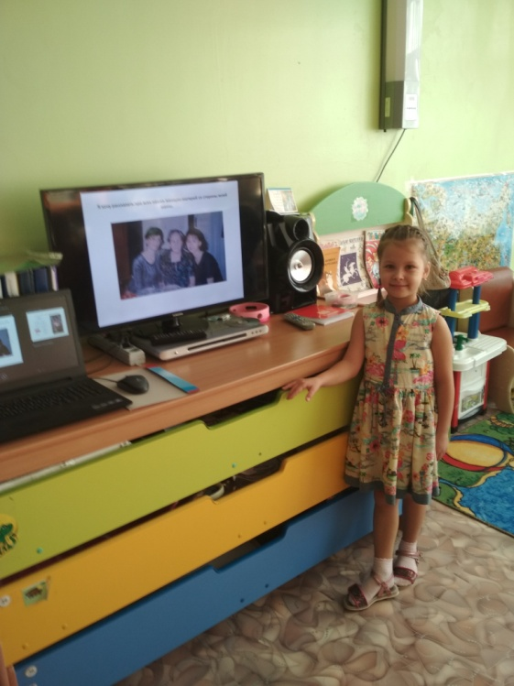

Дети задавали вопросы, играли, рассматривали альбомы, с интересом слушали сообщения.
Спасибо большое
Зубаковой Елене Александровне, Бушиной Наталии Владимировне.

Подготовила воспитатель Вологжина Г.А.

